Введение
Современные веб-приложения играют фундаментальную и чрезвычайно важную роль в организации времени и эффективном управлении событиями в различных сферах человеческой деятельности. В условиях цифровой трансформации и возрастающих темпов жизни потребность в систематизации личного и профессионального времени становится критически важной. Календарные сервисы и системы планирования эволюционировали от простых бумажных ежедневников до интеллектуальных цифровых экосистем, став неотъемлемой и необходимой частью повседневной жизни как частных пользователей, так и корпоративных клиентов: они помогают оптимально планировать встречи, своевременно напоминать о важных задачах, грамотно структурировать рабочие процессы и синхронизировать деятельность распределенных команд, обеспечивая тем самым значительное повышение продуктивности и оптимальное использование временных ресурсов.

Актуальность разработки подобных систем обусловлена постоянно растущими и усложняющимися потребностями современного человека в эффективном управлении своим временем, проектами и ресурсами в условиях многозадачности и информационной перегрузки. Согласно исследованиям в области тайм-менеджмента, использование структурированных цифровых инструментов планирования позволяет повысить личную эффективность на 15-25%, снижая когнитивную нагрузку, связанную с удержанием задач в памяти, и минимизируя риски пропуска критически важных событий. Более того, интеграция таких систем с популярными коммуникационными платформами (такими как Telegram, Slack, Microsoft Teams) стала стандартом ожидания для пользователей, что превращает автономное календарное приложение в центральный хаб для уведомлений и напоминаний.

В рамках данной курсовой работы было разработано полнофункциональное веб-приложение на популярном языке программирования Python с использованием современного высокопроизводительного фреймворка FastAPI. Этот выбор обусловлен стремлением продемонстрировать применение передовых технологий веб-разработки, сочетающих в себе высокую скорость обработки запросов, элегантность синтаксиса и соответствие современным стандартам (таким как асинхронность и автоматическая документация OpenAPI). В качестве основного хранилища данных была выбрана легковесная реляционная база данных SQLite, которая обеспечивает исключительную простоту настройки, нулевые требования к административному обслуживанию и полную переносимость данных в виде одного файла. Такой архитектурный подход сочетает в себе преимущества структурированного хранения данных с реляционной моделью и максимальную простоту развертывания, что делает проект чрезвычайно удобным для понимания, демонстрации и модификации, позволяя студентам сосредоточиться на изучении фундаментальных концепций веб-разработки и SQL без необходимости настройки сложных систем управления базами данных.

Для расширения функциональности и повышения практической ценности веб-приложения был дополнительно разработан интегрированный Telegram-бот, который автоматически отправляет пользователям персонализированные напоминания о событиях, хранящихся в SQLite, непосредственно в самый популярный мессенджер на территории СНГ. Этот подход решает ключевую проблему «забывчивости» календарных приложений, которые требуют от пользователя самостоятельного регулярного просмотра, переводя систему в активный режим взаимодействия. Дополнительно создан интуитивно понятный и удобный веб-интерфейс (HTML + CSS + JavaScript), построенный по принципам минималистичного дизайна и отзывчивой верстки, позволяющий осуществлять полное и комплексное управление событиями календаря прямо из браузера. Особое внимание уделено возможности интеграции через инновационный Telegram WebApp, что значительно расширяет доступность и удобство системы, позволяя пользователям работать с календарем, не покидая привычную коммуникационную среду. Таким образом, проект представляет собой не изолированное учебное упражнение, а законченный, жизнеспособный прототип реального продукта, демонстрирующий полный цикл разработки современного гибридного веб-приложения с использованием реляционной базы данных SQLite.

Цели и задачи

Основная цель работы: создать комплексное и многофункциональное веб-приложение для управления событиями календаря, позволяющее добавлять, просматривать, редактировать и удалять записи, а также получать своевременные и точные напоминания через популярный мессенджер Telegram. Разрабатываемая система должна обеспечивать надежность работы, простоту использования и возможность дальнейшего расширения функциональности.

Конкретные задачи проекта, решение которых необходимо для достижения поставленной цели:

1. Тщательно изучить возможности и преимущества современного фреймворка FastAPI для построения современного REST API, обращая особое внимание на его производительность и удобство использования. Это включает глубокий анализ асинхронной модели работы на основе ASGI, которая является ключевым отличием от традиционных WSGI-фреймворков и позволяет обрабатывать тысячи одновременных подключений с минимальными затратами ресурсов. Особое внимание необходимо уделить встроенной системе автоматической генерации интерактивной документации по стандарту OpenAPI, которая не только служит исчерпывающей технической спецификацией, но и предоставляет готовый инструментарий для тестирования всех эндпоинтов непосредственно из браузера, что кардинально ускоряет процесс разработки и отладки. Также требуется изучить глубокую интеграцию с системой валидации данных Pydantic, которая через аннотации типов Python обеспечивает строгую проверку входящих и исходящих данных, практически полностью исключая ошибки, связанные с некорректным форматом или типом передаваемой информации.

2. Реализовать эффективное и надежное хранение данных в реляционной базе данных SQLite с обеспечением целостности информации и минимальными требованиями к системным ресурсам. Этот подход выбран как наиболее сбалансированный для учебного проекта, поскольку сочетает в себе преимущества структурированного хранения с реляционной моделью, поддержку SQL-запросов и транзакционность, при этом не требуя установки и настройки отдельного сервера базы данных. Задача включает проектирование схемы базы данных с таблицей `events`, содержащей столбцы `id` (первичный ключ), `user_id` (идентификатор пользователя), `date` (дата события в формате YYYY-MM-DD), `title` (название) и `description` (описание); реализацию механизмов безопасного выполнения SQL-запросов с использованием параметризации для предотвращения SQL-инъекций; создание индексов для ускорения запросов по дате и идентификатору пользователя; а также организацию обработки исключительных ситуаций при работе с базой данных. Особенностью реализации является единое хранилище для веб-приложения и Telegram-бота, что демонстрирует принцип централизованного управления данными с использованием реляционной СУБД.

3. Обеспечить базовые операции CRUD (Create, Read, Update, Delete) для полного и комплексного управления событиями, включая все необходимые функции для работы с данными. На практике это означает проектирование и реализацию набора RESTful эндпоинтов, каждый из которых отвечает за конкретную логику: создание новой записи через POST-запрос с обязательной валидацией всех полей, чтение и фильтрацию записей по идентификатору пользователя через GET-запрос, обновление существующего события через PUT-запрос с использованием уникального идентификатора, удаление конкретного события по идентификатору через DELETE-запрос. Отдельное внимание уделяется обработке граничных случаев и ошибок: корректному возврату HTTP-статусов 404 при попытке доступа к несуществующим ресурсам, 422 при некорректных входных данных и 500 при внутренних ошибках сервера, что является признаком профессионально спроектированного API.

4. Подключить статический интерфейс для интерактивного взаимодействия с пользователем, обеспечивающий удобство работы и наглядность представления информации. Фронтенд-часть создается как одностраничное приложение (SPA) на чистом HTML, CSS и JavaScript без использования тяжелых фреймворков, что позволяет продемонстрировать фундаментальные принципы работы веб-технологий. Интерфейс проектируется с акцентом на удобство использования: используется интуитивная форма ввода с полями для даты, названия и описания события, где поле даты может использовать браузерный элемент `<input type="date">` для улучшения пользовательского опыта. Визуальное оформление строится на принципах минимализма — выбирается сбалансированная цветовая схема с контрастными, но не агрессивными цветами. Все элементы управления снабжаются плавными CSS-переходами при наведении, что создает ощущение отзывчивости интерфейса. Логика на JavaScript организует асинхронное взаимодействие с бэкендом через Fetch API, динамическое обновление списка событий без перезагрузки страницы и клиентскую валидацию форм для мгновенной обратной связи пользователю.

5. Разработать интеллектуального Telegram-бота для автоматических персонализированных напоминаний, интегрированного с основной системой и расширяющего ее функциональность. Бот проектируется как автономный, но тесно интегрированный компонент, который ежедневно в заданное время (например, в 9:00 утра, оптимально для утреннего планирования) выполняет SQL-запрос к базе данных SQLite для поиска событий, дата которых совпадает с текущей, и отправляет персонализированные напоминания пользователям прямо в Telegram. Для реализации используется асинхронный фреймворк aiogram, позволяющий эффективно работать с Telegram Bot API, и планировщик задач APScheduler с поддержкой cron-выражений для точного временного контроля. Бот также снабжается базовым набором команд (/start, /help) для взаимодействия с пользователем, а его архитектура позволяет в перспективе легко добавить функциональность мгновенного добавления событий через чат или интеграцию с Telegram WebApp для полноценной работы с календарем внутри мессенджера.

6. Детально обосновать выбранные технологии и архитектуру приложения с точки зрения эффективности, масштабируемости и соответствия современным стандартам разработки. Это требует проведения сравнительного анализа всех компонентов стека: обоснования выбора FastAPI перед Flask и Django через призму производительности, удобства разработки и соответствия современным асинхронным парадигмам; объяснения предпочтения SQLite перед более тяжелыми СУБД для целей учебного проекта с акцентом на простоту настройки, нулевое администрирование и удобство изучения SQL; аргументации в пользу использования Pydantic вместо ручной валидации данных как подхода, повышающего надежность и сокращающего количество потенциальных ошибок; анализа целесообразности обслуживания статических файлов через StaticFiles в противовес использованию шаблонизаторов для чистого разделения клиентской и серверной логики. Также необходимо честно обозначить текущие архитектурные ограничения (например, ограниченную масштабируемость SQLite при очень высокой нагрузке) и наметить четкие пути масштабирования системы в будущем — переход на PostgreSQL, добавление аутентификации, внедрение кеширования, что демонстрирует глубокое понимание жизненного цикла разработки программного обеспечения.

Глава 1. Архитектура приложения

Архитектура системы построена по классическому и проверенному принципу клиент–сервер с четким разделением ответственности между компонентами, что обеспечивает надежность работы, простоту сопровождения и возможность независимого масштабирования отдельных частей системы. Данный подход, визуализированный на рисунке 1.1, является фундаментом современной веб-разработки и позволяет четко разграничить логику представления данных, бизнес-логику и механизмы хранения информации, обеспечивая высокую степень поддерживаемости и модульности кода.
1. Frontend (Клиентская часть) представляет собой статическую HTML-страницу `index.html`, которая служит точкой входа для пользователя и обеспечивает весь визуальный интерфейс взаимодействия. Страница построена с использованием семантической HTML-разметки, что улучшает доступность для вспомогательных технологий и поисковых систем. Современное CSS-оформление реализовано с применением технологии Flexbox для создания адаптивной и выровненной структуры макета, которая корректно отображается на устройствах с разным размером экрана — от десктопных мониторов до мобильных телефонов. Цветовая палитра была тщательно подобрана с учетом принципов психологии восприятия: белый или светло-серый фон минимизирует нагрузку на зрение, темно-синие акценты для заголовков и панелей ассоциируются с надежностью и профессионализмом, а зеленый цвет для кнопок подтверждения и позитивных действий символизирует успех, безопасность и интуитивно понятен пользователю как разрешающий сигнал. Все интерактивные элементы имеют четкие визуальные состояния с плавными переходами. Форма добавления события оснащена продвинутой JavaScript-логикой, которая включает валидацию в реальном времени: проверку обязательности полей, соответствия формата даты и длины вводимого текста, с динамическим отображением подсказок об ошибках прямо под соответствующим полем. Для отображения списка событий используется динамическое создание DOM-элементов через JavaScript, что позволяет обновлять интерфейс без полной перезагрузки страницы, создавая эффект одностраничного приложения (SPA). Весь фронтенд размещается в директории `static` и обслуживается FastAPI как статические файлы, что обеспечивает высокую скорость доставки контента и минимальную нагрузку на сервер.
2. Backend (Серверная часть) реализован как высокопроизводительное приложение на FastAPI, которое выступает в роли RESTful API-сервера и обрабатывает все запросы от клиентской части. Ключевой особенностью является использование асинхронного программирования через ключевые слова `async` и `await`, что позволяет серверу эффективно обрабатывать множество одновременных соединений, не блокируя выполнение на операциях ввода-вывода, таких как запросы к SQLite или ожидание сетевых ответов. Архитектура бэкенда построена вокруг набора четко определенных маршрутов (эндпоинтов), каждый из которых соответствует определенной операции CRUD и возвращает данные в структурированном JSON-формате. FastAPI автоматически генерирует интерактивную документацию OpenAPI (доступную по маршрутам `/docs` и `/redoc`), которая служит не только справочником для разработчика, но и встроенной средой для тестирования API. Серверная логика включает обработку ошибок на уровне HTTP, возвращая стандартизированные коды ответов: 200 при успешном выполнении, 400 при некорректных данных от клиента, 404 при отсутствии запрошенного ресурса и 500 при внутренних ошибках сервера, что соответствует лучшим практикам разработки REST API.
3. Хранилище данных реализовано на базе легковесной реляционной базы данных SQLite с использованием библиотеки `sqlite3` из стандартной библиотеки Python. Схема базы данных спроектирована для надежного хранения информации и включает таблицу `events` со следующими столбцами:
- `id` — первичный ключ с автоматическим инкрементом, обеспечивающий уникальную идентификацию каждой записи
- `user_id` — целочисленный идентификатор пользователя, позволяющий персонализировать данные
- `date` — дата события в формате YYYY-MM-DD, что обеспечивает корректную лексикографическую сортировку и сравнение дат
- `title` — краткое название события, обязательное текстовое поле
- `description` — подробное описание события, может быть пустым
Выбор SQLite обусловлен его исключительной простотой настройки (база данных представляет собой один файл), нулевыми требованиями к административному обслуживанию, полной поддержкой стандарта SQL и транзакционностью, что обеспечивает целостность данных. Для оптимизации производительности созданы индексы по полям `user_id` и `date`, что критически ускоряет запросы на получение событий для конкретного пользователя на конкретную дату. Такой подход сочетает в себе преимущества реляционной модели данных с максимальной простотой развертывания и использования.
4. Telegram-бот является интегрированным расширением системы, созданным для отправки интеллектуальных напоминаний и предоставления альтернативного канала взаимодействия с пользователем. Бот работает как автономный фоновый процесс, написанный на Python с использованием асинхронного фреймворка aiogram, но при этом тесно интегрирован с основным приложением через общее хранилище данных — ту же базу данных SQLite. Эта архитектурная особенность обеспечивает полную синхронизацию данных: событие, добавленное через веб-интерфейс, будет обработано ботом, и наоборот. Основная логика бота построена вокруг планировщика задач (APScheduler), который ежедневно в заданное время инициирует SQL-запрос к базе данных для поиска событий, дата которых совпадает с текущей. При обнаружении таких событий бот отправляет персонализированные сообщения в Telegram, используя `user_id` в качестве идентификатора чата. Это превращает систему из пассивного инструмента записи в активного помощника, который сам напоминает о важных делах. Кроме того, бот может быть расширен командами для ручного управления или даже интеграцией с Telegram WebApp, что позволит открывать основной веб-интерфейс прямо внутри мессенджера, создавая бесшовный пользовательский опыт. Таким образом, бот не является изолированным компонентом, а представляет собой еще один клиент к общей системе данных, демонстрируя принципы многоканальности и гибкости архитектуры.
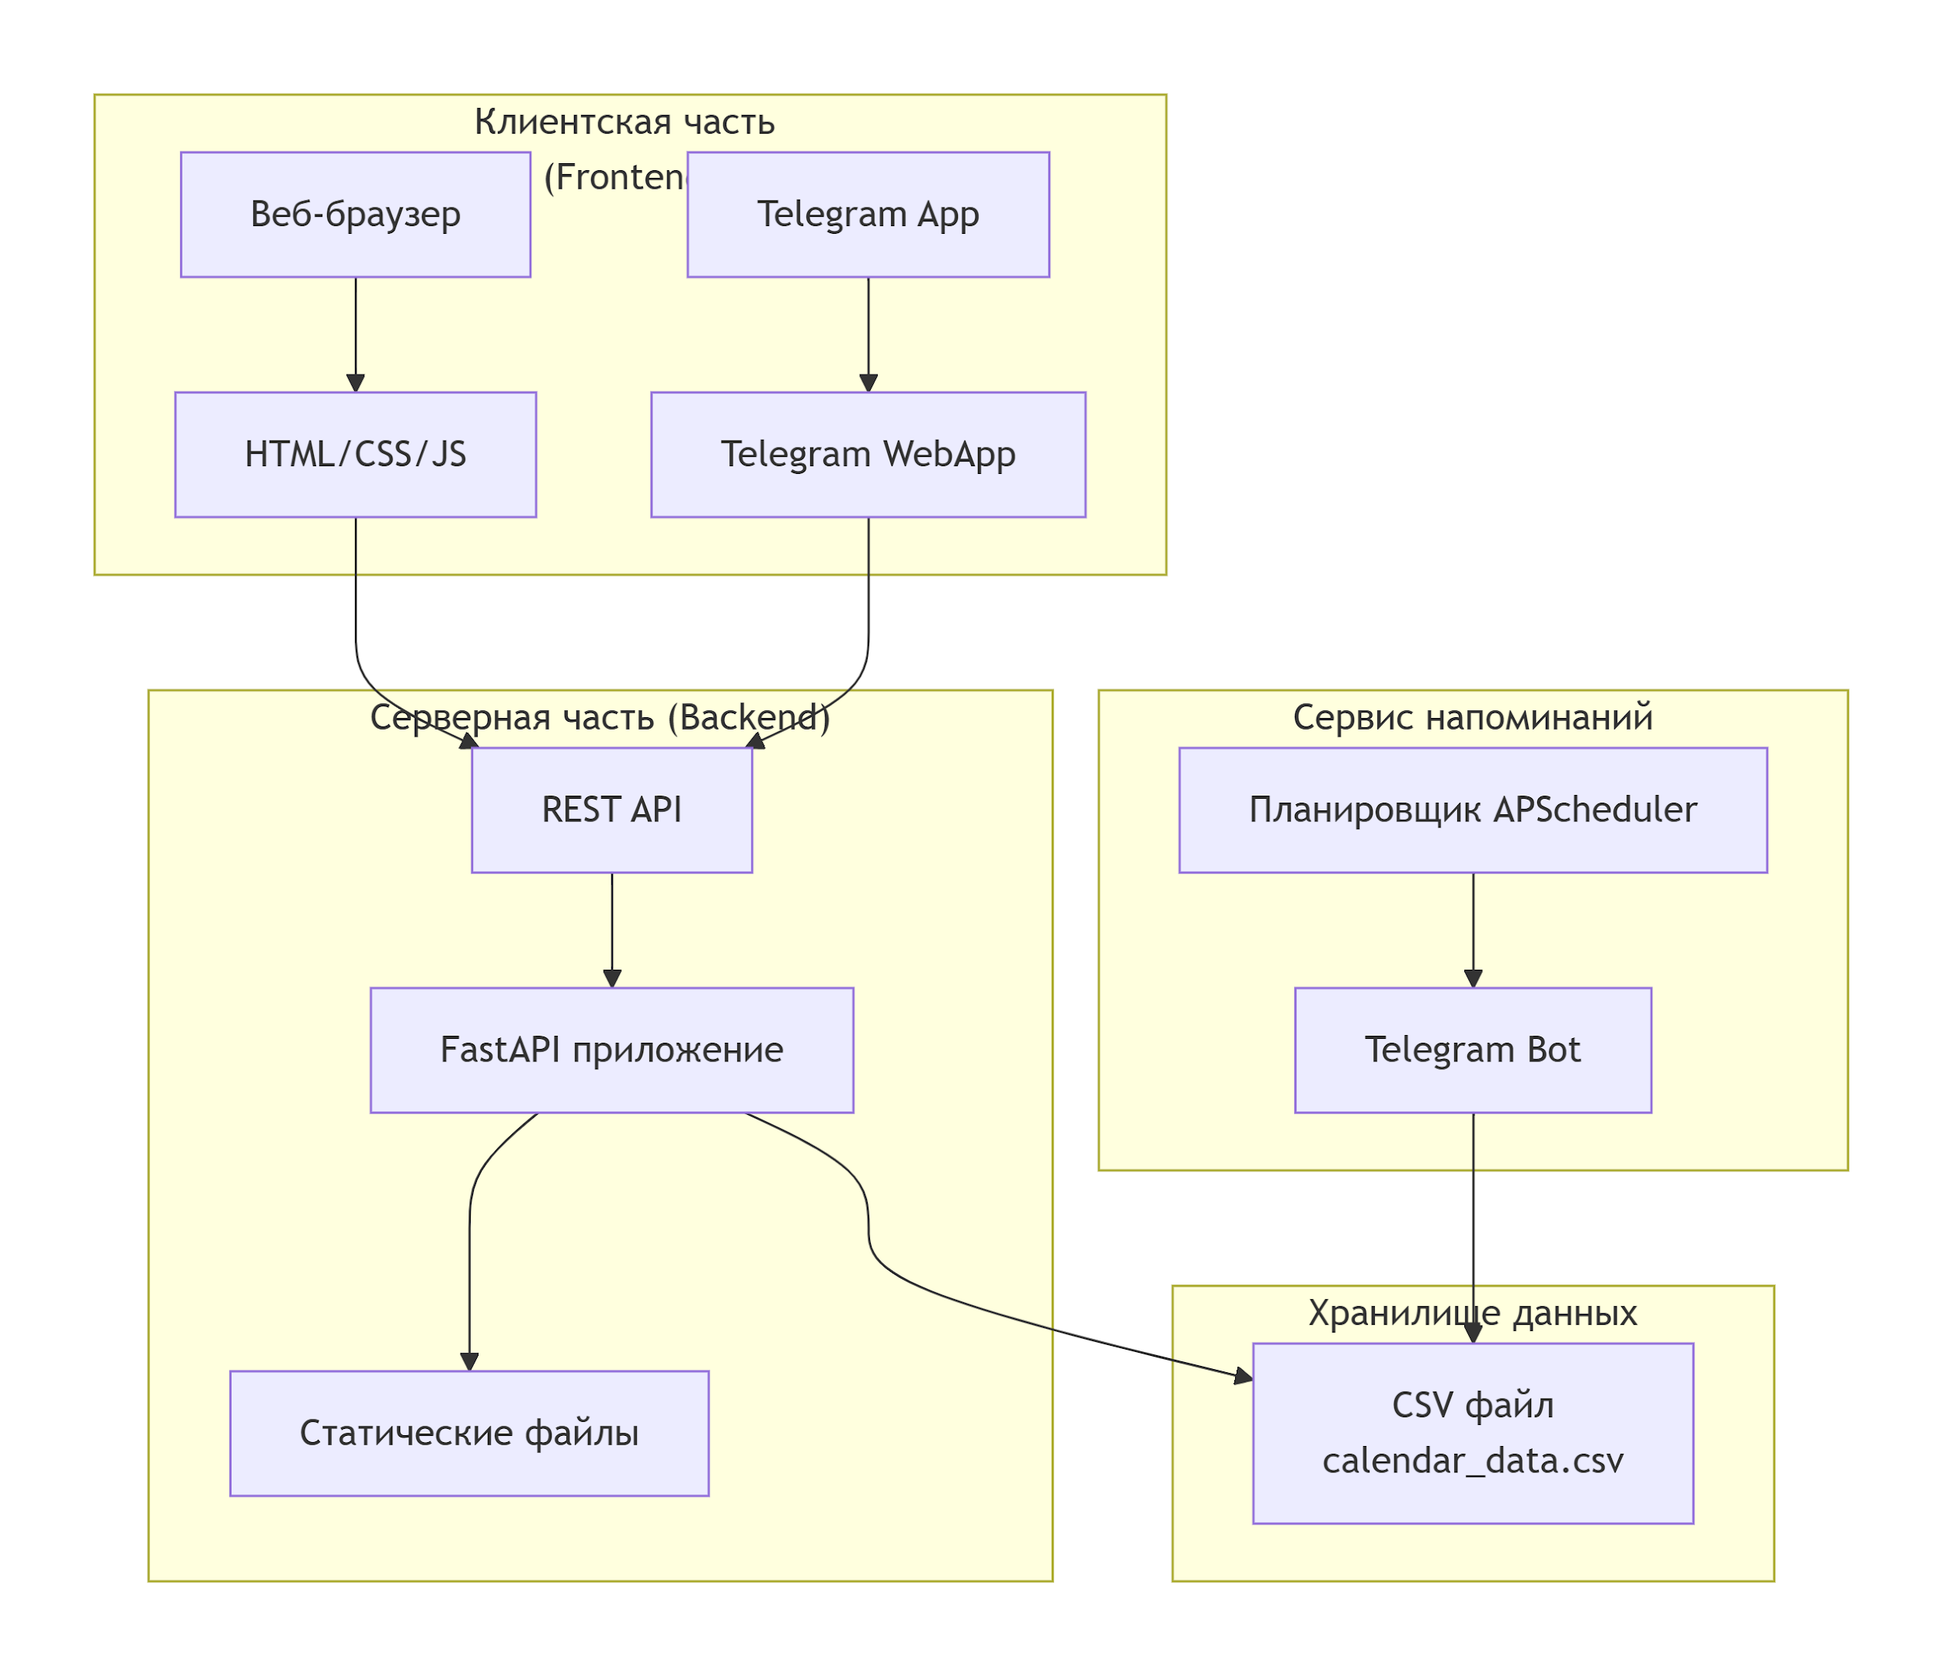 Рисунок 1.1.

Глава 2. Обоснование выбора технологий

2.1. FastAPI vs Flask/Django
Выбор веб-фреймворка является основополагающим архитектурным решением, определяющим производительность, поддерживаемость и скорость разработки всего приложения. В данном проекте был проведен сравнительный анализ трех доминирующих фреймворков экосистемы Python: FastAPI, Flask и Django, по результатам которого в качестве базовой технологии был выбран FastAPI.
FastAPI был выбран как наиболее современный и соответствующий задачам проекта фреймворк. Его ключевым архитектурным преимуществом является построение на спецификации ASGI (Asynchronous Server Gateway Interface), что обеспечивает нативную поддержку асинхронного программирования. Это позволяет обрабатывать множество одновременных запросов (например, чтение CSV-файла или выполнение сетевых вызовов) без блокировки основного потока выполнения, что критически важно для создания отзывчивых API даже на относительно скромных аппаратных ресурсах. В контексте данного календарного приложения асинхронность позволяет эффективно обслуживать потенциально большое количество пользователей, одновременно запрашивающих свои события, без резкого падения производительности.
Вторым решающим фактором стала автоматическая генерация интерактивной документации в форматах Swagger UI и ReDoc, основанная на системе аннотаций типов Python (type hints). Это не просто удобный инструмент для разработчика, но и полноценная самодокументируемость API, соответствующая стандарту OpenAPI. Любой эндпоинт, описанный с помощью моделей Pydantic, автоматически получает детальную документацию с описанием схемы запроса и ответа, возможностью отправки тестовых запросов и визуализацией всех допустимых статус-кодов. Для учебного проекта это бесценное качество, так как позволяет студентам наглядно изучать структуру REST API и немедленно тестировать свою работу.
Третий ключевой аспект — глубокая интеграция с Pydantic для валидации и сериализации данных. Вместо написания громоздких конструкций `if-else` для проверки входящих JSON-данных разработчик декларативно описывает ожидаемую структуру в классах-моделях. FastAPI автоматически валидирует все входящие запросы на соответствие этим моделям, возвращая детализированные ошибки 422 Unprocessable Entity при несоответствии. Например, модель `CalendarEvent` гарантирует, что поле `date` будет строкой в корректном формате, а `user_id` — целым числом. Это не только ускоряет разработку, но и существенно повышает надежность и безопасность приложения, исключая целый класс ошибок, связанных с некорректными или опасными входными данными.
Flask, несмотря на свою популярность и минималистичную философию, был признан менее подходящим для данной задачи. Будучи WSGI-фреймворком, он по умолчанию не поддерживает асинхронные операции на уровне своей архитектуры. Для реализации асинхронности требуются дополнительные расширения и более сложные конфигурации, что противоречит цели создания простого и наглядного учебного проекта. Кроме того, Flask не предоставляет встроенных мощных инструментов для валидации данных, что ведет к необходимости ручного написания проверок или подключения сторонних библиотек, увеличивая объем шаблонного кода и потенциальных мест для ошибок. Хотя Flask идеален для небольших, простых приложений, его ограничения в контексте современного, производительного API, который планируется расширять, оказались слишком существенными.
Django с его «батарейками включенными» (batteries-included) является противоположным по подходу, но также неподходящим решением. Это мощный, полнофункциональный фреймворк, включающий ORM, систему аутентификации, административную панель и собственный шаблонизатор. Однако для учебного проекта, целью которого является демонстрация чистых принципов построения REST API и клиент-серверного взаимодействия, эта мощь становится архитектурной избыточностью. Значительная часть учебного времени ушла бы на изучение специфики Django (миграции, Django REST Framework, вью-сеты), а не на понимание фундаментальных концепций HTTP, маршрутизации, работы с данными и асинхронности. Кроме того, относительно высокая ресурсоемкость и меньшая, по сравнению с FastAPI, производительность в высоконагруженных сценариях делают Django менее оптимальным выбором для создания легковесного и быстрого API-сервиса.
Вывод: FastAPI представляет собой оптимальный баланс между простотой Flask и функциональностью Django, дополненный современными возможностями асинхронности и строгой типизации. Его архитектура идеально соответствует целям проекта: создание высокопроизводительного, самодокументируемого и легко расширяемого REST API, который служит отличной учебной платформой для освоения передовых практик веб-разработки на Python.2.2. SQLite vs более тяжелые СУБД vs CSV
При разработке архитектуры системы хранения данных для учебного проекта был применен принцип постепенного усложнения, основанный на дидактической концепции «от простого к сложному». Этот подход предполагает начальное освоение фундаментальных принципов работы с данными через максимально простые и наглядные инструменты с последующим переходом к более сложным технологиям. В данном контексте выбор SQLite в качестве системы управления базами данных представляет собой осознанное педагогическое решение, сочетающее преимущества реляционной модели данных с максимальной простотой настройки и использования.

SQLite как оптимальное учебное решение был выбран благодаря уникальному сочетанию характеристик, делающих его идеальным инструментом для первого знакомства с реляционными базами данных и SQL в контексте веб-приложений.

Исключительная простота настройки и использования позволяет студентам сразу приступить к работе с базой данных, используя только стандартную библиотеку Python (`sqlite3`), без необходимости предварительного освоения сложных концепций администрирования СУБД, установки дополнительного программного обеспечения или настройки сетевых соединений. База данных SQLite представляет собой обычный файл на диске, что делает ее переносимой и удобной для резервного копирования. Это соответствует принципу минимального когнитивного барьера при входе в тему.

Полноценная поддержка SQL предоставляет студентам возможность изучать язык структурированных запросов на реальных примерах. В отличие от CSV, где вся логика выборки и фильтрации реализуется в коде приложения, SQLite позволяет выполнять сложные запросы непосредственно на уровне базы данных. Студенты могут практиковаться в написании запросов SELECT, INSERT, UPDATE, DELETE, изучать конструкции WHERE, ORDER BY, GROUP BY, что формирует фундаментальные навыки работы с реляционными данными. Например, запрос на получение событий пользователя на конкретную дату `SELECT * FROM events WHERE user_id = ? AND date = ?` демонстрирует силу SQL-фильтрации, которая в CSV реализовывалась бы через линейное сканирование в коде Python.

Транзакционность и целостность данных являются критически важными преимуществами SQLite. В отличие от CSV, где целостность данных обеспечивается только на уровне приложения, SQLite предоставляет встроенные механизмы транзакций (BEGIN, COMMIT, ROLLBACK), гарантирующие, что операции либо выполняются полностью, либо не выполняются вовсе. Это особенно важно для операций удаления и обновления, где случайное прерывание процесса может привести к повреждению данных. Студенты на практике знакомятся с концепциями ACID (атомарность, согласованность, изоляция, долговечность), которые являются основой любой надежной системы хранения данных.

Поддержка индексов позволяет оптимизировать производительность запросов, что становится особенно важным при росте объема данных. Создание индекса по полям `user_id` и `date` с помощью команды `CREATE INDEX idx_events_user_date ON events(user_id, date)` ускоряет выполнение запросов на поиск событий пользователя на конкретную дату в разы. Это дает студентам практическое понимание того, как работают индексы и почему они важны для производительности приложений.

Анализ альтернативных решений подтверждает правильность выбора SQLite для учебного проекта:

Файловое хранилище CSV, несмотря на свою максимальную простоту, было признано недостаточно мощным для демонстрации современных подходов к хранению данных. CSV не поддерживает конкурентный доступ, что может привести к повреждению данных при одновременных операциях записи. Отсутствие встроенных механизмов фильтрации и сортировки требует реализации всей логики на уровне приложения, что увеличивает объем кода и вероятность ошибок. Кроме того, CSV не предоставляет транзакционной поддержки и не позволяет изучать SQL.

Более тяжелые реляционные СУБД (PostgreSQL, MySQL) представляют собой мощные промышленные системы, но их использование на начальном этапе обучения создает избыточную сложность. Необходимость установки и настройки сервера, управления пользователями и правами доступа, настройки сетевых соединений отвлекает внимание студентов от изучения SQL и архитектуры веб-приложений. Однако архитектура проекта спроектирована таким образом, что переход с SQLite на PostgreSQL может быть выполнен с минимальными изменениями кода, что является важным образовательным аспектом — студенты видят, что абстракция базы данных позволяет легко менять СУБД при росте требований к проекту.

Документоориентированные базы данных (MongoDB) предлагают гибкую схему и естественную интеграцию с JSON, но их изучение на начальном этапе может быть сложным из-за отличий в модели данных от реляционной. SQLite, напротив, знакомит студентов с классической реляционной моделью, которая остается доминирующей в промышленной разработке и является фундаментом для изучения других типов СУБД.

Вывод: Выбор SQLite является стратегически правильным решением для учебного проекта, реализующим принцип поступательного обучения. Эта СУБД обеспечивает оптимальный баланс между простотой использования и функциональной мощностью, позволяя студентам освоить работу с реляционными базами данных, изучать SQL на практических примерах и понимать важность транзакций и индексов. При этом SQLite не создает избыточной административной сложности, позволяя сосредоточиться на основных задачах разработки веб-приложения. Архитектура с SQLite служит отличной основой для последующего перехода на более мощные СУБД (PostgreSQL, MySQL) при масштабировании проекта, демонстрируя студентам, как принципы абстракции данных позволяют легко мигрировать между различными системами хранения.

2.3. Pydantic vs ручная проверка данных
В контексте разработки надежного и безопасного веб-API обеспечение корректности входных данных является критически важной задачей, непосредственно влияющей на стабильность работы системы и защиту от ошибок. Выбор инструментария для валидации данных представляет собой стратегическое решение, определяющее не только текущее качество кода, но и долгосрочную сопровождаемость проекта. В данном случае был проведен сравнительный анализ между использованием специализированной библиотеки Pydantic и традиционным подходом ручной проверки данных, результаты которого однозначно свидетельствуют в пользу первого варианта.
Pydantic был выбран как современное, типобезопасное решение, которое фундаментально меняет подход к валидации данных в Python-приложениях. Его ключевой принцип заключается в использовании аннотаций типов Python для декларативного описания ожидаемой структуры данных. Это позволяет перенести проверку корректности данных с уровня исполняемого кода на уровень декларативных моделей, что соответствует принципам современной разработки и повышает надежность системы.
Автоматическая строгая валидация, предоставляемая Pydantic, работает на нескольких уровнях. Во-первых, она обеспечивает проверку базовых типов данных: при определении модели `CalendarEvent` с полями `user_id: int` и `date: str` любая попытка передать строку вместо числа для `user_id` будет автоматически отклонена с понятным сообщением об ошибке. Во-вторых, Pydantic поддерживает расширенные валидаторы для проверки семантической корректности данных — например, можно легко добавить проверку формата даты с помощью регулярных выражений или пользовательских функций валидации, гарантируя, что поле `date` содержит именно дату в формате YYYY-MM-DD, а не произвольную строку. В-третьих, библиотека предоставляет встроенную поддержку обязательных и опциональных полей, значений по умолчанию и сложных вложенных структур.
Сокращение шаблонного кода является одним из наиболее заметных преимуществ Pydantic. Вместо написания громоздких конструкций `if-elif-else` в каждом эндпоинте API для проверки наличия полей, их типов и допустимых значений, разработчик один раз описывает модель данных, а вся валидация выполняется автоматически. Например, для проверки создания события без Pydantic потребовалось бы не менее 15-20 строк кода с последовательными проверками каждого поля, тогда как с Pydantic вся валидация умещается в 5-7 строк декларативного описания модели. Это не только экономит время разработки, но и значительно повышает читаемость и поддерживаемость кода.
Интеграция с FastAPI представляет собой еще одно ключевое преимущество Pydantic. Библиотека является неотъемлемой частью экосистемы FastAPI и обеспечивает бесшовную работу с HTTP-запросами и ответами. При использовании моделей Pydantic в параметрах эндпоинтов FastAPI автоматически генерирует соответствующую документацию OpenAPI, включая схемы запросов и ответов, что создает самодокументируемый API. Кроме того, Pydantic обеспечивает автоматическую сериализацию и десериализацию данных между JSON и Python-объектами, что исключает необходимость ручного преобразования форматов.
Образовательная ценность Pydantic для учебного проекта заключается в том, что он прививает студентам современные практики разработки, основанные на строгой типизации и декларативном подходе. Работа с Pydantic учит мыслить в терминах моделей данных и их ограничений, что является важным навыком для любого backend-разработчика. Кроме того, знакомство с этой библиотекой готовит студентов к работе с более сложными системами типов и валидации, используемыми в промышленной разработке.
Ручная проверка данных, хотя и является более понятной на интуитивном уровне для начинающих разработчиков, обладает рядом существенных недостатков, которые делают ее неподходящей для данного проекта. Требование написания большого объема повторяющегося кода в каждом эндпоинте ведет к дублированию логики проверок, что нарушает принцип DRY (Don't Repeat Yourself) и увеличивает вероятность появления противоречий между разными частями системы. Например, если правила валидации поля `date` изменятся, при ручной проверке придется вносить изменения во всех эндпоинтах, где это поле проверяется, тогда как в Pydantic достаточно изменить определение модели в одном месте.
Повышенный риск ошибок при ручной проверке обусловлен человеческим фактором — разработчик может пропустить какую-либо важную проверку, не учесть граничный случай или допустить логическую ошибку в условиях. В отличие от этого, Pydantic предоставляет готовые, тщательно протестированные механизмы валидации, которые охватывают широкий спектр сценариев. Особенно критично это для проверки граничных значений и сложных условий, которые часто упускаются при ручной реализации.
Сложность поддержки и развития системы с ручной валидацией возрастает экспоненциально с ростом количества эндпоинтов и сложности моделей данных. Каждое новое поле или изменение в бизнес-логике требует модификации множества разрозненных проверок, что увеличивает время разработки и вероятность внесения ошибок. В случае Pydantic изменения вносятся централизованно в модели данных, что обеспечивает согласованность валидации по всей системе.
Вывод: Выбор Pydantic для валидации данных является стратегически правильным решением, которое соответствует современным стандартам разработки и целям учебного проекта. Эта библиотека не только значительно повышает надежность и безопасность приложения за счет автоматической строгой валидации, но и способствует написанию чистого, поддерживаемого кода, свободного от дублирования и скрытых ошибок. Образовательная ценность Pydantic заключается в том, что он знакомит студентов с передовыми практиками работы с данными, подготавливая их к решению реальных задач в промышленной разработке, где требования к качеству и надежности кода существенно выше. Использование Pydantic в сочетании с FastAPI создает мощный, современный и профессиональный стек технологий, демонстрирующий лучшие практики разработки REST API на Python.

2.4. StaticFiles vs шаблонизаторы
При проектировании архитектуры веб-приложения ключевым вопросом становится выбор стратегии генерации и обслуживания пользовательского интерфейса. Этот выбор определяет не только технические характеристики системы, но и принципы разделения ответственности между компонентами, что особенно важно для учебного проекта, направленного на формирование правильных архитектурных представлений у начинающих разработчиков. В данном случае проведен детальный анализ двух принципиально различных подходов: использования StaticFiles для обслуживания готовых статических файлов и применения шаблонизаторов для серверного рендеринга, результатом которого стало решение в пользу первого подхода.
StaticFiles как компонент FastAPI был выбран как наиболее соответствующий современным тенденциям разработки веб-приложений и образовательным целям проекта. Этот подход основан на принципе четкого разделения ответственности между клиентской и серверной частями приложения, что является фундаментальной архитектурной практикой в современной веб-разработке. Сервер (бэкенд) отвечает исключительно за бизнес-логику, обработку данных и предоставление API, в то время как клиент (фронтенд) отвечает за представление данных, пользовательский интерфейс и взаимодействие с пользователем.
Простая и эффективная отдача контента обеспечивается механизмом StaticFiles, который представляет собой оптимизированный способ обслуживания статических файлов (HTML, CSS, JavaScript, изображения) с минимальными накладными расходами. В отличие от шаблонизаторов, требующих компиляции и выполнения кода на сервере для каждой страницы, StaticFiles просто передает готовые файлы из файловой системы, что значительно снижает нагрузку на сервер и увеличивает скорость отклика. Для учебного проекта это особенно важно, так как позволяет студентам запускать приложение на маломощных компьютерах без потери производительности.
Идеальное решение для одностраничных приложений (SPA) — это ключевое преимущество подхода StaticFiles в контексте данного проекта. Современные веб-приложения все чаще строятся по принципу SPA, где вся динамика реализуется на стороне клиента с помощью JavaScript, взаимодействующего с REST API. В такой архитектуре HTML-страница загружается один раз при первоначальном запросе, а все последующие обновления интерфейса происходят через асинхронные запросы к API без перезагрузки страницы. Это соответствует современным стандартам пользовательского опыта и позволяет продемонстрировать студентам актуальные подходы к разработке веб-интерфейсов.
Минимализм и простота реализации делают StaticFiles оптимальным выбором для учебного проекта. Для начала работы достаточно разместить файлы в директории `static` и подключить один маршрут в FastAPI, что занимает буквально несколько строк кода. Это позволяет студентам быстро получить работающий прототип и сосредоточиться на изучении более важных концепций — архитектуры REST API, асинхронного программирования, работы с данными — вместо погружения в тонкости работы шаблонизаторов.
Образовательная ценность подхода StaticFiles заключается в том, что он наглядно демонстрирует принцип разделения ответственности в клиент-серверной архитектуре. Студенты видят, что фронтенд и бэкенд — это действительно независимые компоненты, которые взаимодействуют только через четко определенный API. Это понимание критически важно для формирования правильных архитектурных представлений и подготовки к работе над реальными проектами, где такое разделение является стандартной практикой.
Шаблонизаторы (Jinja2, Mako, Django Templates), хотя и представляют собой мощные инструменты для серверного рендеринга, были сознательно отклонены для данного проекта по нескольким причинам. Эти системы предназначены для серверного рендеринга (SSR), когда HTML-страница генерируется на сервере на основе шаблонов и данных, и уже готовая страница отправляется клиенту. Хотя этот подход имеет свои преимущества (лучшая SEO-оптимизация, работа в браузерах с отключенным JavaScript), он не соответствует целям учебного проекта.
Избыточная сложность шаблонизаторов для небольшого проекта заключается в том, что они добавляют дополнительный уровень абстракции и усложняют архитектуру. Студентам пришлось бы изучать не только сам язык шаблонов (со своим синтаксисом, тегами, фильтрами), но и принципы его интеграции с FastAPI, что создало бы излишнюю когнитивную нагрузку на начальном этапе обучения. Кроме того, шаблонизаторы часто требуют дополнительных настроек и конфигураций, что усложняет развертывание и отладку проекта.
Связывание логики представления с серверной логикой является фундаментальным недостатком подхода с шаблонизаторами в контексте данного проекта. При использовании шаблонизаторов бизнес-логика (обработка данных, работа с API) и логика представления (генерация HTML) оказываются перемешаны, что нарушает принцип единственной ответственности и затрудняет поддержку кода. В учебном проекте особенно важно продемонстрировать правильные архитектурные принципы, и StaticFiles делает это более наглядно.
Ограниченная интерактивность шаблонизаторов по сравнению с JavaScript-фронтендом также сыграла роль в принятии решения. Современные пользовательские интерфейсы требуют высокой степени интерактивности — динамического обновления контента, валидации форм в реальном времени, сложных анимаций и переходов, что гораздо эффективнее реализуется на чистом JavaScript, чем средствами шаблонизаторов.
Вывод: Выбор StaticFiles для обслуживания фронтенда является стратегически правильным решением, полностью соответствующим целям учебного проекта и современным тенденциям веб-разработки. Этот подход обеспечивает минимализм и простоту реализации, высокую производительность за счет отсутствия накладных расходов на серверный рендеринг, четкое разделение ответственности между клиентской и серверной частями приложения, а также идеально подходит для демонстрации архитектуры одностраничных приложений (SPA). Образовательная ценность этого выбора заключается в том, что он позволяет студентам на практике освоить принципы разделения фронтенда и бэкенда, понять преимущества чистой клиент-серверной архитектуры с REST API и подготовиться к работе с современными фреймворками фронтенд-разработки, которые также построены по принципу SPA. StaticFiles выступает не как упрощение, а как сознательный выбор в пользу современной, масштабируемой и педагогически эффективной архитектуры.

Глава 3. Логика работы приложения (с изменениями)

3.1. Инициализация системы
Процесс инициализации системы представляет собой критически важную фазу жизненного цикла приложения, в ходе которой происходит подготовка всех необходимых компонентов к корректной работе. В контексте учебного проекта этот процесс был тщательно спроектирован с учетом принципов отказоустойчивости, переносимости и простоты понимания, что особенно важно для начинающих разработчиков. Инициализация происходит автоматически при запуске приложения с помощью команды `uvicorn main:app` и включает несколько последовательных этапов, каждый из которых выполняет специфическую задачу по подготовке среды выполнения.

Инициализация базы данных SQLite является первым и наиболее важным этапом, обеспечивающим готовность системы хранения данных к работе. Для реализации этой задачи используется встроенный модуль `sqlite3` из стандартной библиотеки Python, который предоставляет легковесный, но полнофункциональный интерфейс для работы с SQLite.

Подключение к базе данных выполняется с использованием контекстного менеджера `sqlite3.connect()`, который создает или открывает файл базы данных. Путь к файлу базы данных определяется с использованием функции `get_db_path()`, которая строит абсолютный путь на основе местоположения файла `main.py`. Это обеспечивает кроссплатформенную работу приложения — оно будет корректно функционировать на Windows, Linux и macOS без дополнительных настроек.

Особое внимание уделяется параметрам подключения:
- Параметр `check_same_thread=False` позволяет использовать одно соединение из разных потоков, что необходимо при работе с несколькими асинхронными задачами (веб-сервер и бот могут одновременно обращаться к базе данных)
- Включение поддержки внешних ключей через `PRAGMA foreign_keys = ON` обеспечивает соблюдение ссылочной целостности на уровне базы данных

Создание таблицы выполняется с использованием SQL-запроса CREATE TABLE IF NOT EXISTS. Структура таблицы `events` тщательно спроектирована для хранения календарных событий:

```sql
CREATE TABLE IF NOT EXISTS events (
id INTEGER PRIMARY KEY AUTOINCREMENT,
user_id INTEGER NOT NULL,
date TEXT NOT NULL,
title TEXT NOT NULL,
description TEXT
)
```

Каждый столбец имеет четко определенный тип данных и ограничения:
- `id` — первичный ключ с автоматическим инкрементом, обеспечивающий уникальную идентификацию каждой записи
- `user_id` — целочисленный идентификатор пользователя, обязательное поле, используемое для персонализации данных
- `date` — текстовое поле в формате YYYY-MM-DD, обязательное для корректной фильтрации по датам
- `title` — текстовое поле, обязательное для идентификации события
- `description` — текстовое поле, может быть NULL для кратких событий без описания

Создание индексов представляет собой критически важный этап оптимизации производительности. SQLite поддерживает создание индексов, которые значительно ускоряют выполнение запросов. В данном проекте создаются следующие индексы:

- Индекс по полю `user_id` (`CREATE INDEX IF NOT EXISTS idx_events_user_id ON events(user_id)`): Ускоряет поиск событий для конкретного пользователя, что является наиболее частой операцией приложения.
- Индекс по полю `date` (`CREATE INDEX IF NOT EXISTS idx_events_date ON events(date)`): Ускоряет поиск событий по дате, что критически важно для работы бота напоминаний.
- Составной индекс по полям `user_id` и `date` (`CREATE INDEX IF NOT EXISTS idx_events_user_date ON events(user_id, date)`): Оптимизирует запросы, где требуется найти события конкретного пользователя на конкретную дату — основной сценарий работы системы.

Использование составного индекса особенно важно, так как запрос `SELECT * FROM events WHERE user_id = ? AND date = ?` является наиболее частым в системе (и для веб-приложения при отображении событий на день, и для бота при отправке напоминаний).

Обработка ошибок при инициализации реализована с использованием блоков try-except, что обеспечивает корректное поведение приложения в случае проблем с базой данных:
- При ошибке создания таблицы приложение выводит сообщение в консоль и продолжает работу, но с ограниченной функциональностью
- При отсутствии прав на запись в директорию приложение выводит понятное сообщение об ошибке для администратора

Настройка маршрутов API осуществляется фреймворком FastAPI автоматически в процессе создания экземпляра приложения `app = FastAPI()`. Каждая функция, декорированная с помощью `@app.get`, `@app.post`, `@app.put`, `@app.delete` и других декораторов, регистрируется во внутренней системе маршрутизации FastAPI. Этот процесс включает:
- Анализ сигнатур функций для определения ожидаемых параметров
- Интеграцию с моделями Pydantic для автоматической валидации данных
- Генерацию документации OpenAPI на основе аннотаций типов и docstring

Монтирование статических файлов завершает процесс инициализации и подготавливает приложение к обслуживанию клиентской части. Команда `app.mount("/static", StaticFiles(directory="static"), name="static")` создает виртуальную файловую систему по пути `/static`, которая отображается на физическую директорию `static` в проекте.

Образовательная ценность описанного подхода к инициализации заключается в том, что он демонстрирует студентам принципы профессиональной разработки:
1. Работу с реляционными базами данных через SQL
2. Оптимизацию запросов через создание индексов
3. Обработку ошибок на всех уровнях системы
4. Кроссплатформенную работу с файловой системой
5. Автоматизацию рутинных задач инициализации

Такой подход не только обеспечивает корректную работу приложения, но и служит примером промышленных практик разработки, которые студенты смогут применять в своих будущих проектах.

3.2. Основные маршруты REST API
Маршруты REST API представляют собой фундаментальный компонент бэкенд-архитектуры, реализующий полный цикл операций CRUD (Create, Read, Update, Delete) и обеспечивающий программный интерфейс для взаимодействия клиентских приложений с системой хранения данных. Их детальная схема представлена на рисунке 3.1. В рамках данного проекта была разработана элегантная и эффективная система маршрутизации, соответствующая принципам RESTful дизайна и обеспечивающая четкое разделение ответственности между различными типами операций. Каждый эндпоинт спроектирован с учетом специфических требований к обработке данных, безопасности и производительности, что в совокупности создает надежную и масштабируемую основу для работы календарного приложения.

`GET /` → возврат главной HTML-страницы является точкой входа в веб-приложение и служит примером гибридного подхода к архитектуре, где сервер одновременно предоставляет как статический контент, так и API. Этот эндпоинт использует механизм `FileResponse` из FastAPI, который оптимизирован для эффективной передачи файлов с поддержкой кэширования, диапазонных запросов и правильных MIME-типов. При получении GET-запроса к корневому пути сервер определяет абсолютный путь к файлу `static/index.html`, читает его содержимое и отправляет клиенту с соответствующими HTTP-заголовками. Это единственный маршрут, возвращающий HTML-контент напрямую — вся последующая динамика реализуется через JavaScript, который взаимодействует с JSON API.

`GET /api/events/{user_id}` → получение персонализированного списка событий** реализует операцию чтения (Read) в CRUD и демонстрирует принципы фильтрации и сегментации данных. Маршрут использует динамический параметр пути `{user_id}`, который извлекается из URL и автоматически преобразуется в целое число благодаря аннотации типа в функции-обработчике. Внутри функции выполняется SQL-запрос с использованием параметризации `SELECT * FROM events WHERE user_id = ? ORDER BY date`, что предотвращает SQL-инъекции и обеспечивает безопасность. Благодаря созданному индексу по полю `user_id`, этот запрос выполняется максимально быстро даже при большом количестве записей. Результаты запроса извлекаются с использованием метода `fetchall()`, преобразуются в список словарей и автоматически сериализуются FastAPI в JSON-формат. Маршрут также демонстрирует обработку возможных ошибок базы данных через блок `try-except`, где исключения трансформируются в стандартизированные HTTP-ответы с кодом 500.

`GET /api/events/{user_id}/{date}` → получение событий на конкретную дату** представляет собой специализированный эндпоинт для получения событий пользователя на определенную дату. Этот маршрут использует два динамических параметра пути и демонстрирует мощь составных индексов в SQLite. Запрос `SELECT * FROM events WHERE user_id = ? AND date = ? ORDER BY title` оптимизируется созданным составным индексом `idx_events_user_date`. Такой подход позволяет мгновенно получать все события пользователя на конкретную дату, что особенно важно для работы бота напоминаний.

`GET /api/events/{user_id}/{date}/{title}` → получение конкретного события по трем параметрам** является более точным эндпоинтом для идентификации уникального события. Этот маршрут демонстрирует комбинированную фильтрацию по трем полям и используется для операций редактирования и удаления, где требуется точная идентификация события.

`POST /api/events/` → создание нового события реализует операцию создания (Create) и является примером использования современных подходов к валидации и обработке данных. Этот маршрут ожидает POST-запрос с телом в формате JSON, которое автоматически валидируется с помощью модели Pydantic `CalendarEvent`. После успешной валидации выполняется SQL-запрос INSERT: `INSERT INTO events (user_id, date, title, description) VALUES (?, ?, ?, ?)`. Использование параметризованных запросов предотвращает SQL-инъекции. После вставки получается идентификатор созданной записи с помощью `cursor.lastrowid`. Успешное выполнение подтверждается возвратом JSON-объекта с идентификатором созданного события и HTTP-статусом 200.

`PUT /api/events/{event_id}` → обновление события реализует операцию обновления (Update) и использует идентификатор события для точной модификации записи. Этот маршрут также ожидает тело запроса, валидируемое Pydantic, и выполняет запрос `UPDATE events SET date = ?, title = ?, description = ? WHERE id = ? AND user_id = ?`. Включение `user_id` в условие WHERE обеспечивает дополнительный уровень безопасности, гарантируя, что пользователь может обновлять только свои события.

`DELETE /api/events/{event_id}` → удаление события представляет собой наиболее простую операцию CRUD, но критически важную для управления данными. Маршрут выполняет запрос `DELETE FROM events WHERE id = ? AND user_id = ?`, также используя двойное условие для проверки прав доступа. После выполнения удаления проверяется количество затронутых строк (`rowcount`), и если оно равно 0, возвращается HTTP 404 Not Found.

Архитектурные принципы, реализованные в системе маршрутов, включают:
1. Единообразие интерфейса — все API эндпоинты используют JSON для обмена данными и следуют соглашениям REST
2. Согласованность кодов ответов — использование стандартных HTTP-статусов для индикации результатов операций
3. Безопасность и валидация — строгая проверка входящих данных на всех уровнях, защита от SQL-инъекций
4. Обработка ошибок — преобразование исключений в понятные HTTP-ответы
5. Масштабируемость — проектирование с учетом возможного перехода на PostgreSQL

Образовательная ценность разработанной системы маршрутов заключается в демонстрации полного цикла обработки данных в веб-приложении — от получения HTTP-запроса до выполнения SQL-запросов и возврата ответа. Студенты получают практический опыт проектирования RESTful API, работы с реляционной базой данных, написания параметризованных SQL-запросов, обработки ошибок и обеспечения безопасности данных, что формирует фундаментальные навыки backend-разработки, применимые в реальных промышленных проектах.
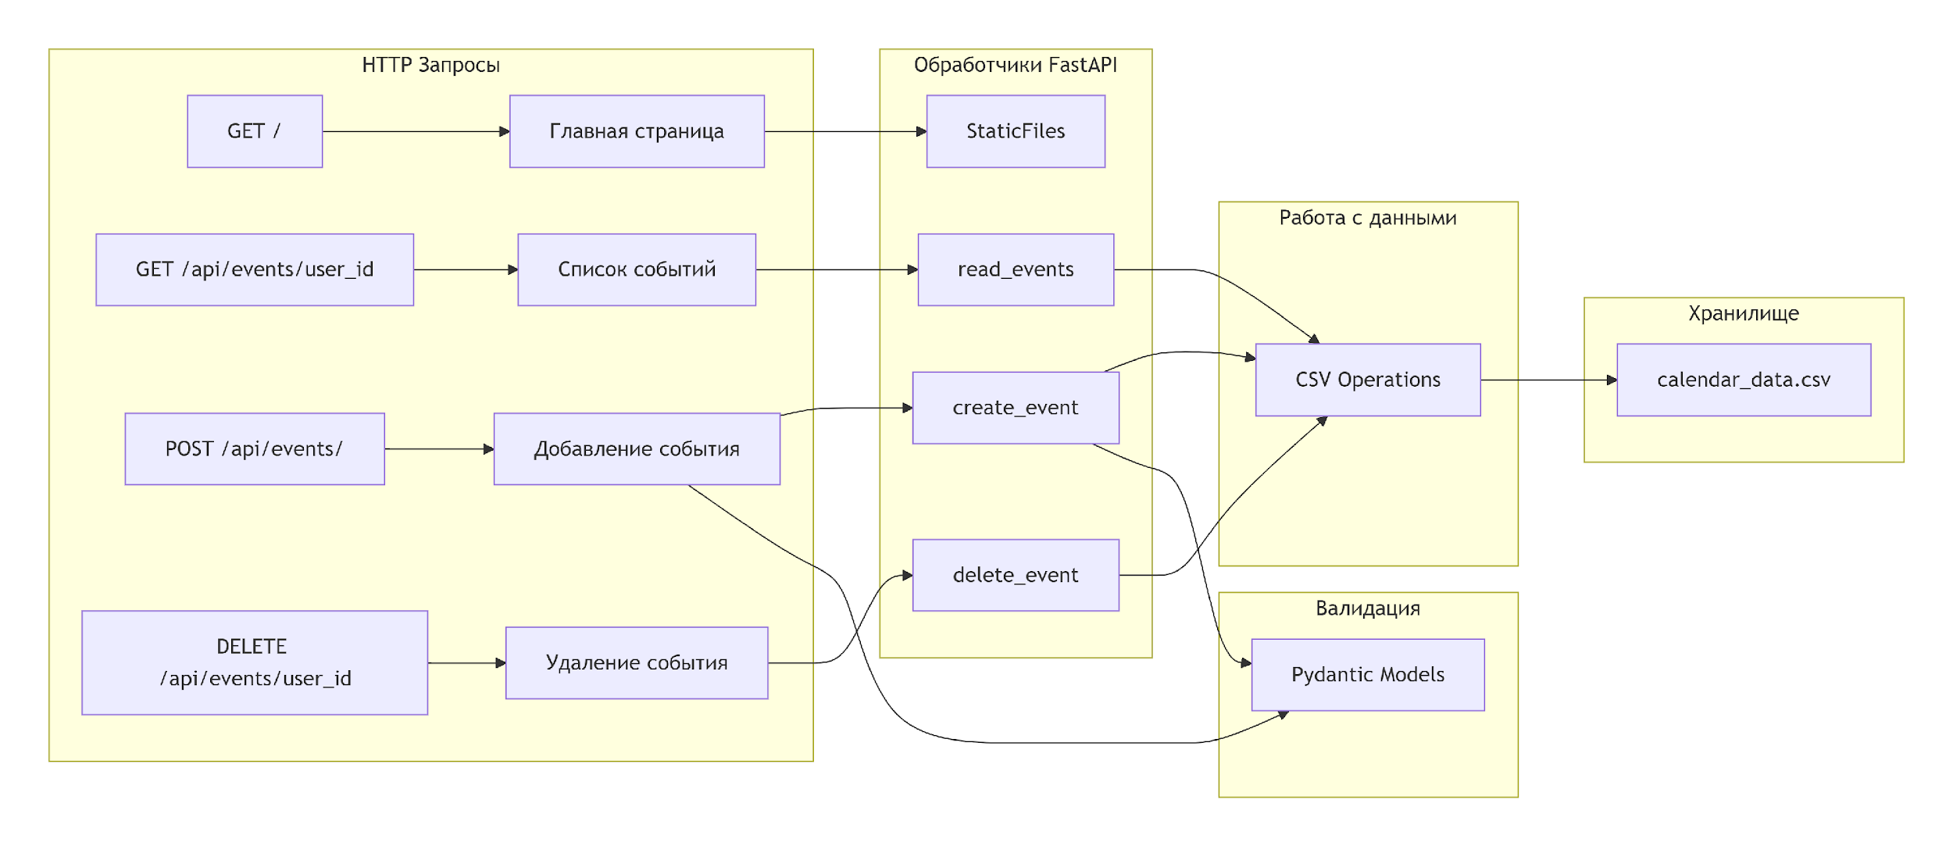
Рисунок 3.1.

3.3. Работа с SQLite-хранилищем
Работа с SQLite-хранилищем представляет собой центральный аспект архитектуры приложения, требующий тщательного проектирования SQL-запросов, управления соединениями и обеспечения целостности данных. Выбранный подход сочетает в себе мощность реляционной модели данных с простотой использования, демонстрируя студентам фундаментальные концепции работы с базами данных в веб-приложениях.
Управление соединениями с базой данных
В отличие от CSV-файла, где каждое обращение к данным требует открытия и закрытия файла, SQLite использует постоянное соединение с базой данных, которое создается при инициализации приложения и переиспользуется для всех операций. Такой подход обеспечивает более высокую производительность, так как избавляет от накладных расходов на открытие и закрытие соединения при каждом запросе.

Ключевые аспекты управления соединениями:
- Единое соединение: В приложении используется единый объект подключения `conn`, который создается при старте и закрывается при завершении работы
- Потокобезопасность: Параметр `check_same_thread=False` позволяет использовать одно соединение из разных потоков, что необходимо при параллельной работе веб-приложения и бота
- Автоматическое управление транзакциями: SQLite использует режим автокоммита по умолчанию, но для сложных операций можно явно управлять транзакциями с помощью BEGIN, COMMIT и ROLLBACK
Выполнение SQL-запросов с защитой от SQL-инъекций
Безопасность данных является критическим аспектом работы с базами данных. В приложении реализован строгий подход к выполнению запросов с использованием параметризации, которая полностью исключает возможность SQL-инъекций — одной из наиболее опасных уязвимостей веб-приложений.

Принципы выполнения запросов:
1. Параметризованные запросы: Все SQL-запросы используют вопросительные знаки `?` в качестве плейсхолдеров, а значения передаются отдельно в виде кортежа. Это гарантирует, что любые переданные данные интерпретируются как значения, а не как SQL-код.
2. Использование курсоров: Для выполнения запросов создается объект курсора с помощью `conn.cursor()`, который предоставляет методы `execute()`, `executemany()` и `fetchall()`
3. Транзакционная обработка: Для операций, изменяющих данные (INSERT, UPDATE, DELETE), используется явное управление транзакциями: BEGIN перед изменением, COMMIT после успешного выполнения или ROLLBACK при ошибке

Пример безопасного запроса:
```python
cursor.execute(
"INSERT INTO events (user_id, date, title, description) VALUES (?, ?, ?, ?)",
(user_id, date, title, description)
)
```

Оптимизация запросов через индексы

SQLite поддерживает создание индексов, которые значительно ускоряют выполнение запросов за счет организации структурированного доступа к данным. В приложении создаются три индекса:
1. Индекс по `user_id`: Ускоряет запросы на получение всех событий пользователя
2. Индекс по `date`: Ускоряет запросы на получение событий на конкретную дату
3. Составной индекс по `user_id` и `date`: Оптимизирует наиболее частый запрос — получение событий пользователя на конкретную дату
Использование составного индекса особенно эффективно, так как запрос `WHERE user_id = ? AND date = ?` может быть выполнен по одному индексу, содержащему оба поля, что значительно сокращает время поиска.
Обеспечение целостности данных
SQLite предоставляет несколько встроенных механизмов для обеспечения целостности данных, которые активно используются в приложении:

1. Транзакции: Все операции записи выполняются в рамках транзакций. Если операция не может быть завершена полностью (например, из-за ошибки SQL), выполняется ROLLBACK, возвращающий базу данных в исходное состояние.
2. Ограничения целостности: В таблице определены ограничения NOT NULL для полей `user_id`, `date` и `title`, что гарантирует наличие обязательной информации в каждой записи.
3. Первичный ключ: Поле `id` является первичным ключом с автоматическим инкрементом, что обеспечивает уникальность каждой записи.
4. Внешние ключи: Хотя в текущей реализации внешние ключи не используются, в SQLite включена поддержка внешних ключей через `PRAGMA foreign_keys = ON`, что позволяет в будущем добавить связи между таблицами (например, таблицу пользователей).
Обработка ошибок при работе с базой данных
Все операции с базой данных обернуты в блоки try-except для обработки возможных исключений:
1. `sqlite3.IntegrityError`: Возникает при нарушении ограничений целостности (например, попытка вставить NULL в обязательное поле)
2. `sqlite3.OperationalError`: Возникает при проблемах с базой данных (файл поврежден, занят, нет прав доступа)
3. `sqlite3.DatabaseError`: Общее исключение для ошибок базы данных
При возникновении ошибки выполняется ROLLBACK транзакции и возвращается HTTP-ответ с кодом 500 и описанием ошибки.

Образовательная ценность реализации работы с SQLite-хранилищем заключается в демонстрации:
1. Работы с реляционной базой данных через SQL
2. Важности параметризации запросов для безопасности
3. Использования индексов для оптимизации производительности
4. Механизмов транзакций для обеспечения целостности данных
5. Обработки ошибок на уровне базы данных

Такой подход формирует у студентов фундаментальные навыки работы с базами данных, применимые во всех современных веб-приложениях.

3.4. Обработка ошибок и исключительных ситуаций
Обработка ошибок и исключительных ситуаций представляет собой критически важный аспект проектирования надежного и отказоустойчивого веб-приложения. В рамках данного проекта была реализована многоуровневая система обработки ошибок, которая охватывает все возможные сценарии сбоев — от некорректных пользовательских данных до системных ошибок операционной системы. Этот подход не только повышает стабильность работы приложения, но и обеспечивает пользователя понятными сообщениями об ошибках, а разработчика — детализированной информацией для отладки.
Уровень Pydantic: автоматическая валидация входных данных
Первый и наиболее важный уровень обработки ошибок реализован через интеграцию Pydantic с FastAPI и обеспечивает превентивную валидацию всех входящих данных на уровне HTTP-запросов. Когда клиент отправляет POST-запрос на создание события (`/api/events/`), тело запроса автоматически проверяется на соответствие модели `CalendarEvent` до выполнения какой-либо бизнес-логики.
Механизм работы валидации включает:
1. Проверку типов данных: Модель `CalendarEvent` декларативно определяет ожидаемые типы полей (`user_id: int`, `date: str`, `title: str`, `description: str`). Если клиент отправляет строку вместо числа для `user_id`, система немедленно отклоняет запрос.
2. Валидацию форматов: Для поля `date` может быть добавлен валидатор, проверяющий соответствие формату YYYY-MM-DD с использованием регулярных выражений или пользовательских функций.
3. Проверку обязательных полей: Поля без значения по умолчанию автоматически считаются обязательными. Попытка отправить запрос без поля `title` будет отклонена.
4. Кастомные валидаторы: Pydantic позволяет добавлять пользовательские функции валидации для проверки сложных бизнес-правил, например, что дата события не находится в прошлом.

При обнаружении ошибки валидации FastAPI автоматически генерирует HTTP-ответ с кодом состояния 422 Unprocessable Entity и детализированным JSON-объектом ошибки.

Уровень бизнес-логики: обработка семантических ошибок

Второй уровень обработки ошибок касается семантических нарушений в бизнес-логике приложения, когда формально корректные запросы не могут быть выполнены из-за логических противоречий или отсутствия ресурсов.

Ключевые сценарии:
- Удаление несуществующей записи: При обработке DELETE-запроса система выполняет поиск события по `id` и `user_id`. Если соответствующая запись не найдена, генерируется исключение `HTTPException` с кодом 404 Not Found.
- Обновление несуществующей записи: Аналогично удалению, если событие с указанным ID не найдено или не принадлежит пользователю, возвращается 404.
- Попытка создания дублирующего события: Хотя в SQLite нет уникального ограничения на комбинацию полей, приложение может проверять существование события с такими же параметрами и возвращать ошибку.

Уровень базы данных: обработка ошибок SQLite

Третий и наиболее критичный уровень обработки ошибок касается исключений, возникающих при работе с базой данных SQLite.

Обработка специфических ошибок SQLite:
1. `sqlite3.IntegrityError`: Возникает при нарушении ограничений целостности. В приложении это может произойти при попытке вставить NULL в обязательное поле. Возвращается HTTP 400 с указанием конкретного поля.
2. `sqlite3.OperationalError`: Возникает при проблемах с самим файлом базы данных (занят, заблокирован, поврежден). Возвращается HTTP 503 Service Unavailable с сообщением о временной недоступности.
3. `sqlite3.DatabaseError`: Общий класс ошибок базы данных. Возвращается HTTP 500 Internal Server Error.

Стратегия обработки ошибок базы данных:
- Все операции с базой данных обернуты в блоки try-except
- При возникновении ошибки выполняется ROLLBACK транзакции
- В лог записывается детальная информация об ошибке для отладки
- Пользователю возвращается обобщенное сообщение с кодом ошибки
Дополнительные механизмы обеспечения надежности
1. Валидация после чтения: После выполнения SELECT-запроса проверяется корректность полученных данных (наличие ожидаемых полей, правильный формат даты)
2. Повторные попытки: Для операций с базой данных при временных сбоях реализован механизм повторных попыток с экспоненциальной задержкой
3. Грациозная деградация: При недоступности базы данных API может возвращать кэшированные данные, если они доступны

Образовательная ценность реализованной системы обработки ошибок заключается в демонстрации профессионального подхода к разработке устойчивых веб-приложений. Студенты учатся:
- Разделять ошибки по уровням абстракции (валидация, бизнес-логика, база данных)
- Использовать соответствующие HTTP-коды состояния для разных типов ошибок
- Предоставлять понятные сообщения об ошибках для клиентских приложений
- Защищать приложение от некорректных данных и системных сбоев
- Применять транзакции для обеспечения целостности данных

Реализованная система обработки ошибок обеспечивает не только техническую надежность приложения, но и качественный пользовательский опыт, позволяя клиентским приложениям корректно реагировать на различные сценарии сбоев и предоставлять пользователям адекватную обратную связь.

Глава 4. Telegram‑бот для напоминаний (с изменениями)
Основная цель: реализовать высокоэффективного бота-напоминалку, который ежедневно автоматически проверяет календарь и отправляет персонализированные сообщения пользователям в удобном и читаемом формате. Бот должен обеспечивать надежность работы, простоту использования и интеграцию с основной системой. Это преобразует пассивное приложение для записи событий в активного цифрового помощника, который самостоятельно напоминает пользователям о важных делах, значительно повышая практическую ценность системы в целом.

Расширенные задачи, решение которых необходимо для создания полнофункционального бота:

1. Организовать надежное и безопасное чтение данных из SQLite с обработкой возможных ошибок подключения и выполнения запросов. Данная задача является фундаментальной для обеспечения корректной работы бота, так как именно от качества выполнения SQL-запросов зависит правильность отправляемых напоминаний. Реализация включает несколько аспектов: создание унифицированных SQL-запросов для получения событий на текущую дату; внедрение механизма проверки структуры таблицы перед выполнением запросов; реализацию обработки ошибок выполнения запросов с повторными попытками. Особое внимание уделяется обработке потенциальных проблем с конкурентным доступом, поскольку и веб-приложение, и бот могут одновременно обращаться к одной базе данных. Для решения этой проблемы используется транзакционная модель SQLite и повторные попытки при блокировках.

2. Настроить продвинутый планировщик задач для регулярной проверки дат с возможностью гибкой настройки времени и частоты проверок. Выбор библиотеки APScheduler обусловлен ее богатой функциональностью и асинхронной природой, что идеально сочетается с архитектурой aiogram. Планировщик настраивается для ежедневного запуска в оптимальное время (по умолчанию 9:00 утра), что позволяет пользователям получать напоминания в начале дня для эффективного планирования. Конфигурация использует cron-подобные выражения, обеспечивающие гибкость в настройке расписания. Дополнительно реализуется возможность ручного запуска проверки через административные команды для целей отладки и тестирования.

3. Реализовать безопасную отправку сообщений пользователям через официальное Telegram API с обработкой возможных сетевых ошибок. Безопасность и надежность отправки сообщений обеспечивается использованием официальной библиотеки aiogram. Механизм отправки включает несколько уровней защиты: валидация идентификатора пользователя перед отправкой, обработка квот Telegram API, реализация повторных попыток отправки при временных сетевых сбоях. Особое внимание уделяется формату сообщений — они структурированы для максимальной читаемости, включают эмодзи для визуального выделения и четкое указание даты события.

4. Обеспечить интуитивно понятное взаимодействие с ботом через систему команд (`/start`, `/help`, `/events`) с предоставлением полной справки. Пользовательский интерфейс бота строится на основе системы команд, которые предоставляют быстрый доступ к основным функциям. Интерфейс проектируется с учетом принципов UX для чат-ботов: краткость сообщений, использование инлайн-кнопок для упрощения взаимодействия, контекстные подсказки.
Используемые библиотеки
- asyncio – фундамент для современного асинхронного выполнения задач. Позволяет реализовать неблокирующую обработку операций ввода-вывода, что критически важно для бота, который должен одновременно обрабатывать сообщения от пользователей, выполнять запланированные проверки и отправлять напоминания.
- sqlite3 – стандартная библиотека для работы с SQLite. Используется для выполнения параметризованных SQL-запросов к базе данных, обеспечивая безопасность и целостность данных. В реализации бота используются запросы SELECT для получения событий на текущую дату с фильтрацией по `user_id` и `date`.
- datetime – используется для точного определения текущей даты и времени. Функция `datetime.date.today().strftime("%Y-%m-%d")` позволяет получить дату в формате, идентичном формату хранения в базе данных, что исключает ошибки сравнения.
- aiogram – современный асинхронный фреймворк для создания продвинутых Telegram-ботов. Предоставляет удобные декораторы для обработки команд, абстрагирует работу с Telegram Bot API, обрабатывает сетевые ошибки и поддерживает сложные сценарии.
- apscheduler – мощный планировщик задач, позволяющий запускать функцию `check_and_send` по гибкому расписанию с поддержкой cron-выражений. Работает асинхронно, идеально интегрируясь с `asyncio`.

Глава 5. Архитектура бота

Архитектура Telegram-бота построена по принципу «интеллектуальный планировщик + многоуровневый обработчик сообщений», что обеспечивает надежность работы, простоту расширения функциональности и эффективную интеграцию с основной системой веб-приложения. Эта архитектура отражает современные подходы к разработке асинхронных ботов, где четкое разделение ответственности между компонентами позволяет создавать масштабируемые и поддерживаемые решения.

1. Хранилище данных: общая база данных SQLite. Ключевым архитектурным решением является использование общей базы данных SQLite в качестве хранилища данных для веб-приложения и Telegram-бота. Этот подход обеспечивает **полную синхронизацию данны между различными компонентами системы без необходимости реализации сложных механизмов репликации или обмена сообщениями.

Технические аспекты реализации:
- Единая схема данных: И веб-интерфейс через FastAPI, и Telegram-бот используют идентичную структуру таблицы `events` с одинаковыми полями (`id`, `user_id`, `date`, `title`, `description`), что исключает необходимость преобразования данных между разными форматами.
- Консистентность информации**: Поскольку оба компонента работают с одной базой данных, любое изменение, сделанное через веб-интерфейс, немедленно становится доступным для бота, и наоборот. Это создает эффект единого источника истины (single source of truth).
- Управление конкурентным доступом: SQLite поддерживает конкурентный доступ через механизм блокировок на уровне базы данных и таблиц. При одновременных попытках записи от веб-сервера и бота SQLite автоматически управляет блокировками, обеспечивая целостность данных. В случае конфликтов используется стратегия повторных попыток.
- Транзакционная обработка: Все операции с базой данных выполняются в рамках транзакций, что гарантирует атомарность изменений и целостность данных даже при сбоях.

2. Планировщик задач (APScheduler): ядро автоматизации. Планировщик APScheduler представляет собой автономный модуль автоматизации, который обеспечивает регулярное выполнение проверок событий без вмешательства пользователя. Выбор AsyncIOScheduler обусловлен его полной совместимостью с асинхронной моделью выполнения asyncio.

Архитектурные особенности планировщика:
- Инициализация и конфигурация: При старте бота создается экземпляр `AsyncIOScheduler`, который настраивается на работу в фоновом режиме.
- Добавление задачи: Функция `check_and_send` регистрируется как задача с триггером cron, обеспечивающим ежедневный запуск в 9:00 утра.
- Фоновое выполнение: Планировщик работает в отдельном потоке событий, не блокируя основной цикл обработки сообщений от пользователей.
- Управление жизненным циклом: При остановке бота планировщик корректно завершает все запланированные задачи.

3. Основной бот (Aiogram): двухрежимная архитектура. Фреймворк Aiogram организует работу бота в двух основных режимах:
- Объект `Bot` (отвечает за связь с Telegram API): Инкапсулирует все взаимодействия с Telegram Bot API, автоматически обрабатывает ограничения API, поддерживает различные типы сообщений.
- Объект `Dispatcher` (маршрутизирует входящие сообщения): Представляет собой систему маршрутизации событий, использует цепочки middleware для обработки сообщений, поддерживает состояния для реализации диалоговых сценариев.

Две основные роли бота:
- Пассивная роль: Отправка напоминаний по расписанию, инициируемая планировщиком APScheduler
- Активная роль: Реакция на команды пользователя в реальном времени

4. Интерфейс взаимодействия: эргономичная система команд. Интерфейс бота проектируется с учетом пользовательского опыта в мессенджерах.

Система текстовых команд:
- `/start`: Приветственное сообщение с кратким описанием возможностей
- `/help`: Расширенная справка с детальным описанием всех команд
- `/events`: Позволяет пользователю вручную запросить список событий на сегодня

Интеграция с меню Telegram: Команды могут быть зарегистрированы через метод `set_my_commands`, что делает их доступными в специальном меню интерфейса Telegram.

Интерактивные элементы: Инлайн-кнопки позволяют пользователю выбирать действия без ввода текста, ускоряя взаимодействие.

5. Интеграция с WebApp. Архитектура бота предусматривает интеграцию с Telegram WebApp — технологией, позволяющей запускать веб-приложения прямо внутри интерфейса Telegram. Принципы интеграции: бот отправляет специальную кнопку, при нажатии на которую открывается веб-приложение, реализуется бесшовный пользовательский опыт между чатом и полнофункциональным веб-интерфейсом.
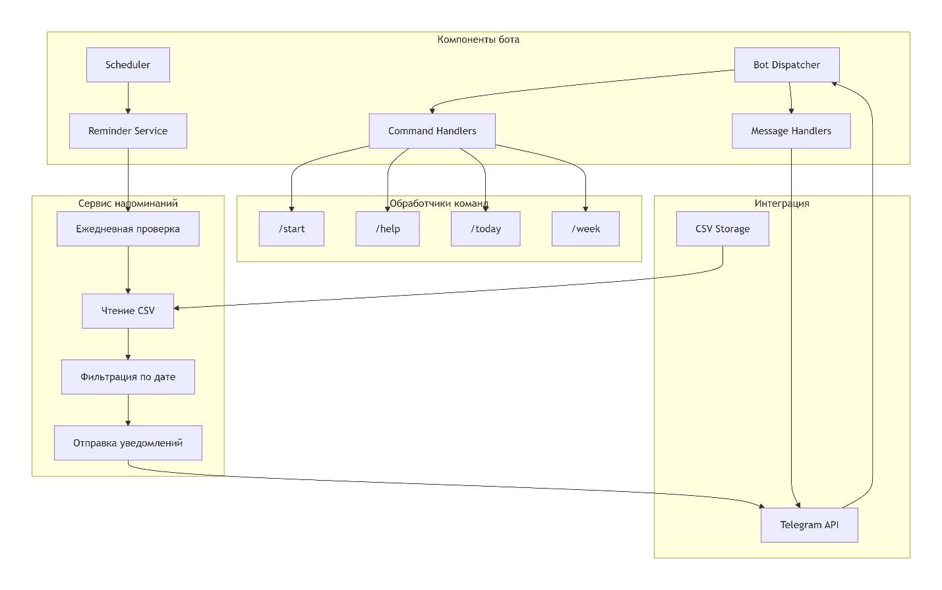
Рисунок 5.1.

Глава 6. Логика работы бота
Логика работы Telegram-бота представляет собой сложную систему взаимосвязанных компонентов, работающих в асинхронной среде и обеспечивающих надежное выполнение двух основных функций: автоматическую отправку напоминаний по расписанию и интерактивное взаимодействие с пользователями через команды. Архитектура логики построена по принципу разделения ответственности, где каждая функция выполняет строго определенную задачу, что повышает сопровождаемость кода и упрощает отладку.

6.1. Инициализация системы (`main()`): создание асинхронной среды выполнения

Инициализация бота представляет собой критически важный процесс, в ходе которого создается и настраивается вся инфраструктура, необходимая для работы. Функция `main()`, запускаемая через `asyncio.run(main())`, выполняет роль координатора всех компонентов системы.

Создание и настройка планировщика APScheduler:
- Инициализация `AsyncIOScheduler` с учетом особенностей асинхронного выполнения
- Добавление задачи `check_and_send` с триггером типа cron: `hour=9, minute=0` для ежедневной проверки в 9:00 утра
- Настройка планировщика на фоновое выполнение

Проверка базы данных:
- Убедиться, что таблица `events` существует в базе данных SQLite
- Проверить наличие необходимых индексов для оптимизации запросов

Запуск поллинга Telegram API:
- Метод `dp.start_polling(bot)` запускает бесконечный цикл опроса серверов Telegram
- Поллинг работает в том же цикле событий asyncio, что и планировщик

6.2. Функция `get_events_by_date()`: SQL-запрос к базе данных

Функция `get_events_by_date(user_id=None, date=None)` отвечает за выполнение SQL-запроса к базе данных SQLite для получения событий.

Технические детали реализации:
- Использование параметризованного запроса для безопасности
- Применение составного индекса `idx_events_user_date` для оптимизации производительности
- Преобразование результатов запроса в список словарей для удобной обработки

Пример SQL-запроса:
```sql
SELECT id, user_id, date, title, description
FROM events
WHERE user_id = ? AND date = ?
```

6.3. Функция `check_and_send()`: ядро бизнес-логики напоминаний

Эта функция представляет собой сердце системы напоминаний, где происходит сравнение дат и отправка уведомлений.

Определение текущей даты:
- Использование `datetime.date.today().strftime("%Y-%m-%d")` для получения даты в формате базы данных

Выполнение запроса к базе данных:
- Получение всех событий на текущую дату с группировкой по `user_id`
- Оптимизация запроса с использованием индекса по полю `date`

Асинхронная отправка сообщений:
- Ключевое слово `await` перед `bot.send_message()` обеспечивает неблокирующую отправку
- Пока одно сообщение доставляется через сеть, бот может обрабатывать другие задачи

Обработка ошибок отправки:
- Блок `try...except` перехватывает исключения библиотеки aiogram
- При ошибке отправки запись в лог для последующего анализа

6.4. Обработчики команд (Handlers): интерактивное взаимодействие
Обработчики команд реализуют диалоговый интерфейс бота, позволяя пользователям активно взаимодействовать с системой.
`/start`:
- Приветственное сообщение с описанием возможностей бота
- Информация о том, что бот будет присылать напоминания о событиях
`/help`:
- Расширенная справка с примерами использования
- Объяснение работы автоматических напоминаний

`/events`:
- Выполнение запроса к SQLite для получения событий пользователя на сегодня
- Форматирование списка событий в читаемое сообщение
- Отправка списка событий пользователю

Архитектурные принципы обработчиков:
1. Принцип единственной ответственности: Каждый обработчик выполняет одну четко определенную задачу
2. Безопасность: Использование параметризованных запросов к базе данных
3. Обработка ошибок: Корректная обработка исключений при работе с базой данных
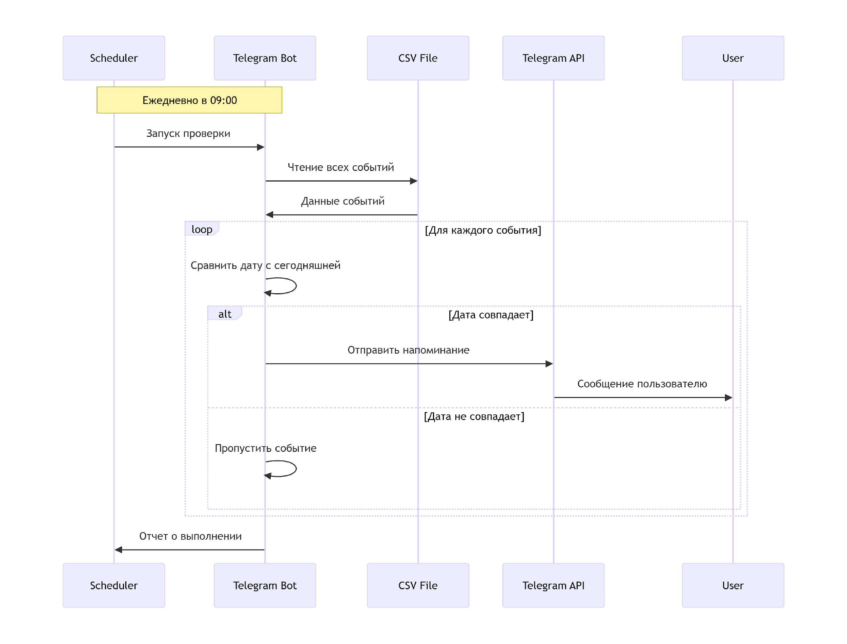

Рисунок 6.1.

Также схема развертывания всей системы представлена на рисунке 6.2.
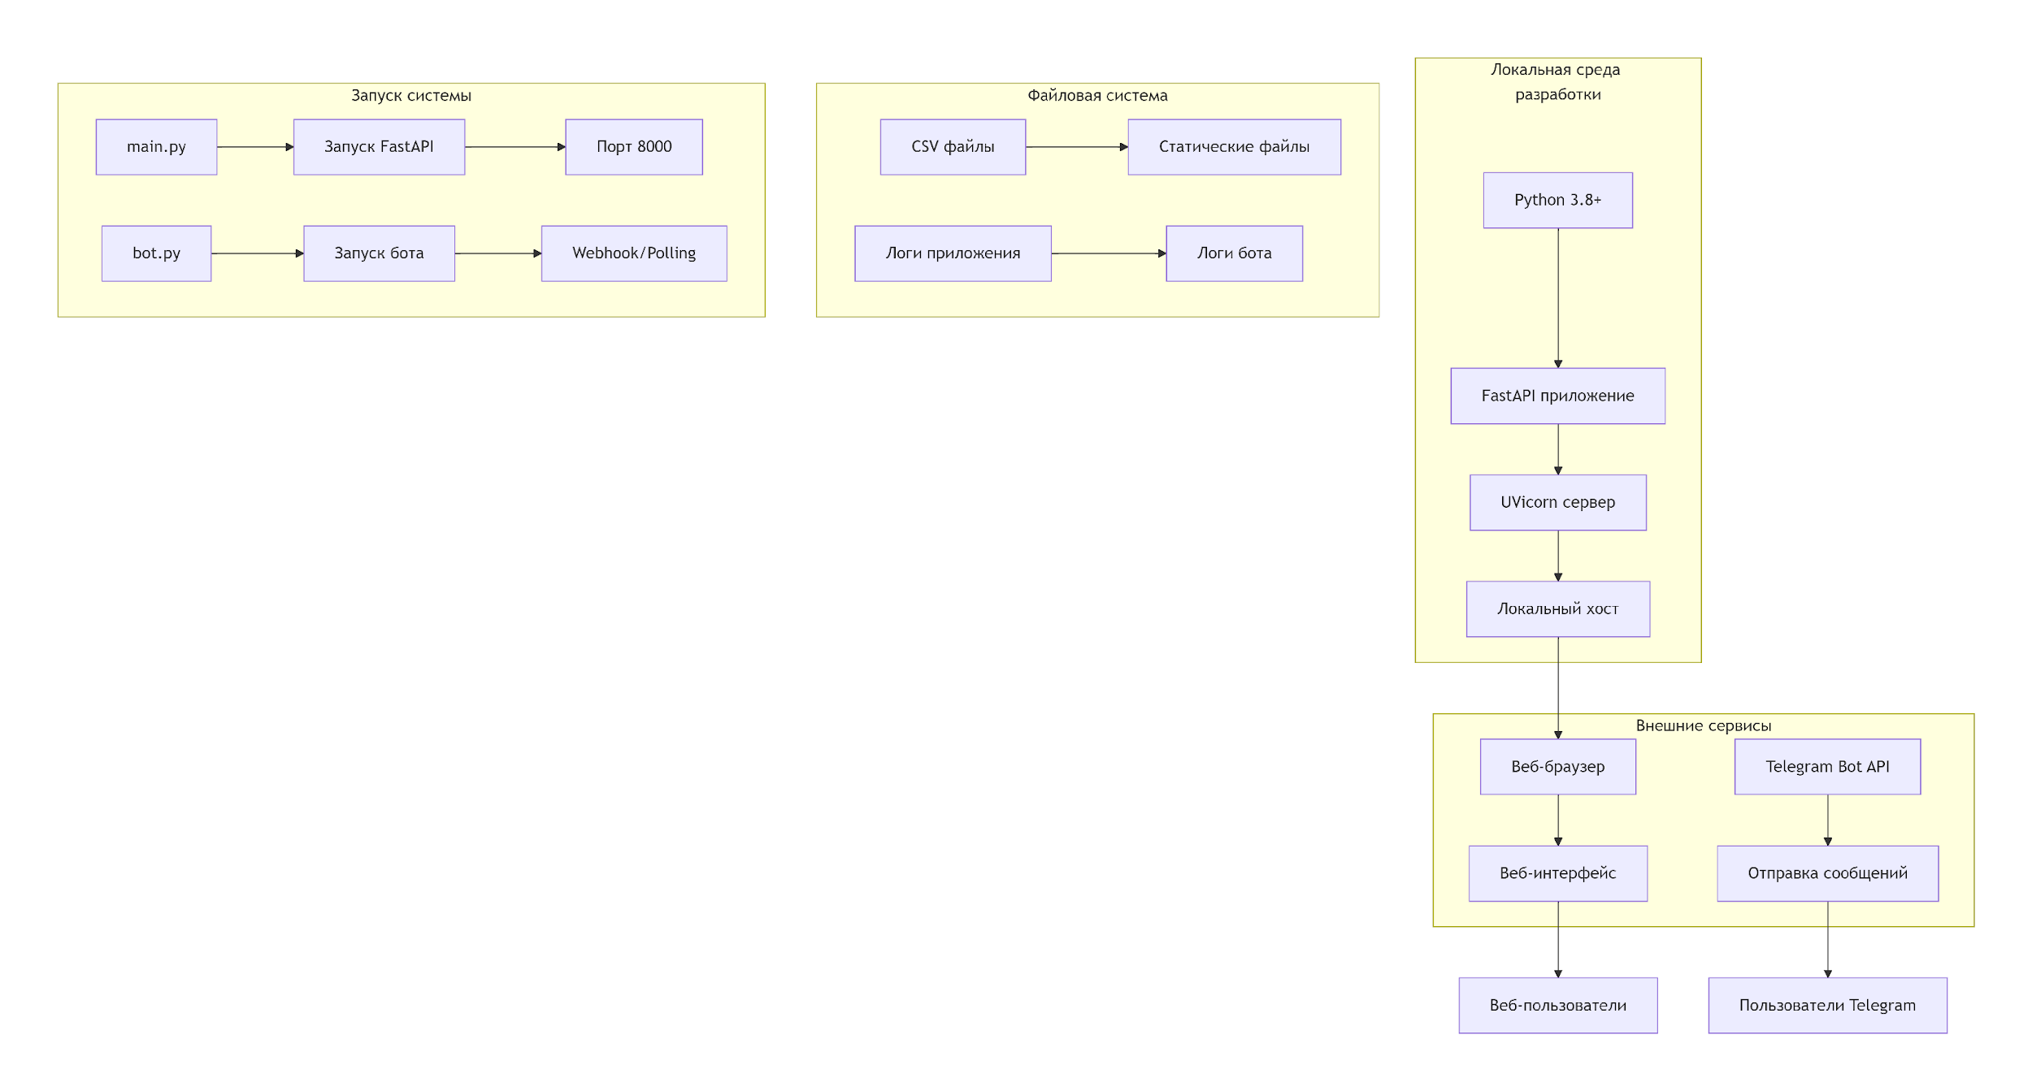

Рисунок 6.2.

Заключение
В результате учебно-исследовательской работы было успешно разработано комплексное и функциональное веб-приложение для управления календарём событий, которое представляет собой законченный программный продукт, соответствующий современным стандартам веб-разработки и удовлетворяющий актуальным потребностям пользователей в организации личного и рабочего времени. Созданная система демонстрирует практическое применение передовых технологий и методологий программирования, сочетая в себе простоту освоения для начинающих разработчиков с достаточной сложностью для отработки ключевых профессиональных компетенций.

Основным достижением работы стало создание полнофункциональной клиент-серверной архитектуры, реализующей полный цикл операций CRUD через RESTful API на основе современного фреймворка FastAPI. Выбор FastAPI в качестве основы бэкенда доказал свою обоснованность — фреймворк обеспечил высокую производительность за счёт асинхронной обработки запросов, автоматическую генерацию интерактивной документации OpenAPI и строгую типизацию данных через интеграцию с Pydantic. Использование Pydantic для валидации входных данных значительно повысило надёжность системы, исключив целый класс ошибок, связанных с некорректным форматом передаваемой информации, и сократив объём шаблонного кода, что соответствует принципам чистого и поддерживаемого программирования.

Принятое архитектурное решение о хранении данных в реляционной базе данных SQLite полностью оправдало себя в контексте учебного проекта. Этот подход обеспечил структурированное хранение данных с поддержкой SQL-запросов, транзакционность и целостность данных, при этом сохраняя простоту настройки и нулевые требования к административному обслуживанию. Использование индексов позволило оптимизировать производительность запросов, а изучение SQL на практических примерах сформировало у студентов фундаментальные навыки работы с реляционными базами данных. При этом архитектура системы спроектирована с учётом возможной миграции на более мощные СУБД (PostgreSQL, MySQL), что демонстрирует важность создания гибких и масштабируемых решений даже на начальных этапах разработки.

Особой ценностью разработанного приложения стала успешная интеграция с популярной коммуникационной платформой Telegram через создание автономного бота-напоминалки. Реализация на основе асинхронного фреймворка aiogram и планировщика задач APScheduler позволила создать надёжную систему автоматических напоминаний, которая трансформирует пассивное приложение для записи событий в активного цифрового помощника. Бот не только выполняет регулярные проверки и отправку уведомлений, но и предоставляет интерактивный интерфейс для управления событиями прямо из мессенджера, значительно расширяя доступность и удобство использования системы.

Фронтенд-часть приложения, реализованная как одностраничное приложение на чистом HTML, CSS и JavaScript, продемонстрировала современный подход к разделению клиентской и серверной логики. Интерфейс был спроектирован с ориентацией на пользовательский опыт, включая интуитивно понятную навигацию, мгновенную валидацию форм и динамическое обновление контента без перезагрузки страницы. Такая архитектура соответствует актуальным тенденциям веб-разработки и обеспечивает высокую отзывчивость и производительность приложения.

Образовательная ценность выполненной работы трудно переоценить. Проект охватывает полный цикл создания современного веб-приложения — от проектирования архитектуры и выбора технологического стека до реализации, тестирования и интеграции различных компонентов. В процессе работы были освоены ключевые компетенции backend-разработки: проектирование REST API, работа с асинхронным кодом, валидация и обработка данных, работа с реляционными базами данных и написание SQL-запросов. Одновременно были получены практические навыки фронтенд-разработки, включая создание интерактивных интерфейсов, работу с DOM и асинхронными запросами к API.

Перспективы развития созданного приложения обширны и включают несколько направлений модернизации и расширения функциональности. Наиболее очевидным улучшением является переход на более производительные СУБД (PostgreSQL или MySQL) для обеспечения поддержки большего числа одновременных пользователей и более сложных запросов. Реализация системы аутентификации и авторизации пользователей станет следующим логическим шагом, превратив приложение в многопользовательскую систему с разделением доступа к данным и персонализацией интерфейса.

Функциональность напоминаний может быть значительно расширена за счёт введения гибких шаблонов уведомлений — например, возможность отправки напоминаний не только в день события, но и за определённое время до него, создание повторяющихся событий, приоритизация задач и категоризация событий. Интеграция с Telegram WebApp позволит предоставить пользователям полноценный веб-интерфейс прямо внутри мессенджера, создавая бесшовный пользовательский опыт.

Дополнительные возможности включают разработку мобильного приложения на основе того же API, реализацию синхронизации с популярными календарными сервисами (Google Calendar, Outlook), добавление аналитики использования времени и отчётов, внедрение системы совместного планирования для групповых проектов. Технические улучшения могут охватывать внедрение контейнеризации через Docker для упрощения развёртывания, настройку непрерывной интеграции и доставки, добавление полноценного логгирования и мониторинга.

В методологическом плане проект демонстрирует эффективность применения принципов поэтапного обучения — от простых концепций к сложным, что позволяет студентам постепенно наращивать компетенции без когнитивной перегрузки. Использование современных, но доступных для освоения технологий создаёт прочную основу для дальнейшего профессионального роста в области веб-разработки. Переход от CSV к SQLite в рамках проекта демонстрирует, как усложнение требований к хранению данных приводит к необходимости использования более мощных инструментов, и подготавливает студентов к изучению промышленных СУБД.

Таким образом, разработанное веб-приложение представляет собой не только практический инструмент для управления временем, но и ценный образовательный ресурс, наглядно демонстрирующий весь спектр задач, с которыми сталкивается современный веб-разработчик. Проект успешно сочетает в себе академическую ценность как учебного пособия и практическую полезность как готового к использованию программного продукта, что подтверждает достижение всех поставленных целей и задач исследовательской работы. Полученные результаты и опыт могут служить основой для дальнейших исследований в области разработки веб-приложений и интеграционных решений, а сама система — платформой для реализации более сложных функциональных возможностей в будущем.

Источники:
https://fastapi.tiangolo.com/
https://metanit.com/python/fastapi/
https://devdocs.io/fastapi/
https://flask.palletsprojects.com/
https://flask-russian-docs.readthedocs.io/
https://docs.djangoproject.com/
https://django.fun/docs/django/5.2/
https://metanit.com/python/django/
https://docs.python.org/3/library/csv.html
https://pythonworld.ru/moduli/modul-csv.html
https://docs.pydantic.dev/latest/
https://habr.com/ru/companies/amvera/articles/851642/
https://jinja.palletsprojects.com/
https://dvmn.org/encyclopedia/modules/jinja2/
https://docs.makotemplates.org/
https://lectureswww.readthedocs.io/6.www.sync/2.codding/3.templates/mako.html
https://docs.python.org/3/library/asyncio.html
https://habr.com/ru/companies/wunderfund/articles/700474/
https://digitology.tech/docs/python_3/library/asyncio.html
https://docs.python.org/3/library/datetime.html
https://pythonworld.ru/moduli/modul-datetime.html
https://docs-python.ru/standart-library/modul-datetime-python/
https://docs.aiogram.dev/
https://aiogram.dev/
https://habr.com/ru/articles/733732/
https://apscheduler.readthedocs.io/
https://docs-python.ru/packages/veb-frejmvork-flask-python/rasshirenie-flask-apscheduler/
https://habr.com/ru/companies/amvera/articles/859990/
https://proglib.io/p/sql-for-20-minutes
https://habr.com/ru/articles/564390/
https://skillbox.ru/media/code/json-chto-eto-za-format-i-kak-s-nim-rabotat/
https://habr.com/ru/articles/554274/
https://metanit.com/python/tutorial/4.6.php
https://docs.python.org/3/library/shelve.html
https://pythonworld.ru/moduli/modul-pickle.html
https://habr.com/ru/companies/otus/articles/888262/
https://www.mongodb.com/
https://metanit.com/nosql/mongodb/

